表 1 零电流法测普朗克常数原始数据
波长 λ (nm) | US1 (V) | US2 (V) | US3 (V) | US4 (V)
365 | 1.394827 | 1.396827 | 1.398827 | 1.396827
405 | 1.059338 | 1.061338 | 1.063338 | 1.061338
436 | 0.841674 | 0.843674 | 0.845674 | 0.843674
546 | 0.268773 | 0.270773 | 0.272773 | 0.270773
577 | 0.146773 | 0.148773 | 0.150773 | 0.148773

表 2 零电流法测普朗克常数计算明细
wavelength | frequency | us_mean
365 | 8.213492e+14 | 1.396827
405 | 7.402283e+14 | 1.061338
436 | 6.875974e+14 | 0.843674
546 | 5.490704e+14 | 0.270773
577 | 5.195710e+14 | 0.148773

表 3 零电流法测普朗克常数结果汇总
结果量 | 数值 | 单位
普朗克常数 h | 6.626070e-34 | J·s
h 相对误差 | 3.872362e-14 | %
红限频率 ν0 | 4.835978e+14 | Hz
逸出功 | 2 | eV
R^2 | 1

表 4 436 nm 伏安特性原始数据
UAK (V) | I (10-1^3 A) | UAK (V) | I (10-1^3 A)
-4 | 0 | 30 | 99.888622
-2 | 32.967995
0 | 55.067104
2 | 69.880579
4 | 79.810348
6 | 86.466472
8 | 90.928205
10 | 93.918994
12 | 95.92378
14 | 97.267628
16 | 98.168436
18 | 98.772266
20 | 99.177025
22 | 99.448344
24 | 99.630214
26 | 99.752125
28 | 99.833844

表 5 436 nm 伏安特性结果汇总
结果量 | 数值 | 单位
最大光电流 | 99.888622 | 10-1^3 A
最小光电流 | 0 | 10-1^3 A

表 6 546 nm 伏安特性原始数据
UAK (V) | I (10-1^3 A) | UAK (V) | I (10-1^3 A)
-4 | 0 | 30 | 69.757844
-2 | 19.842808
0 | 34.060802
2 | 44.248439
4 | 51.5482
6 | 56.778708
8 | 60.52653
10 | 63.211962
12 | 65.136158
14 | 66.514905
16 | 67.50282
18 | 68.210693
20 | 68.717905
22 | 69.081339
24 | 69.341751
26 | 69.528344
28 | 69.662044

表 7 546 nm 伏安特性结果汇总
结果量 | 数值 | 单位
最大光电流 | 69.757844 | 10-1^3 A
最小光电流 | 0 | 10-1^3 A

表 8 饱和电流与光强原始数据
波长 (nm) | 光阑 Φ (mm) | I1 (10-10 A) | I2 (10-10 A) | I3 (10-10 A)
436 | 2 | 3.2 | 3.2 | 3.2
436 | 4 | 12.8 | 12.8 | 12.8
436 | 8 | 51.2 | 51.2 | 51.2
546 | 2 | 3.2 | 3.2 | 3.2
546 | 4 | 12.8 | 12.8 | 12.8
546 | 8 | 51.2 | 51.2 | 51.2

表 9 饱和电流与光强计算明细
wavelength | phi_squared | i_mean
436 | 4 | 3.2
436 | 16 | 12.8
436 | 64 | 51.2
546 | 4 | 3.2
546 | 16 | 12.8
546 | 64 | 51.2

表 10 饱和电流与光强结果汇总
结果量 | 数值 | 单位
436 nm R^2 | 1
546 nm R^2 | 1

表 11 补偿法测普朗克常数（选做）参数
光阑 Φ
4

表 12 补偿法测普朗克常数（选做）原始数据
波长 λ (nm) | US1 (V) | US2 (V) | US3 (V)
365 | 1.394827 | 1.396827 | 1.398827
405 | 1.059338 | 1.061338 | 1.063338
436 | 0.841674 | 0.843674 | 0.845674
546 | 0.268773 | 0.270773 | 0.272773
577 | 0.146773 | 0.148773 | 0.150773

表 13 补偿法测普朗克常数（选做）计算明细
wavelength | frequency | us_mean
365 | 8.213492e+14 | 1.396827
405 | 7.402283e+14 | 1.061338
436 | 6.875974e+14 | 0.843674
546 | 5.490704e+14 | 0.270773
577 | 5.195710e+14 | 0.148773

表 14 补偿法测普朗克常数（选做）结果汇总
结果量 | 数值 | 单位
普朗克常数 h | 6.626070e-34 | J·s
h 相对误差 | 6.453936e-14 | %
红限频率 ν0 | 4.835978e+14 | Hz
逸出功 | 2 | eV
R^2 | 1

图 1 零电流法测普朗克常数
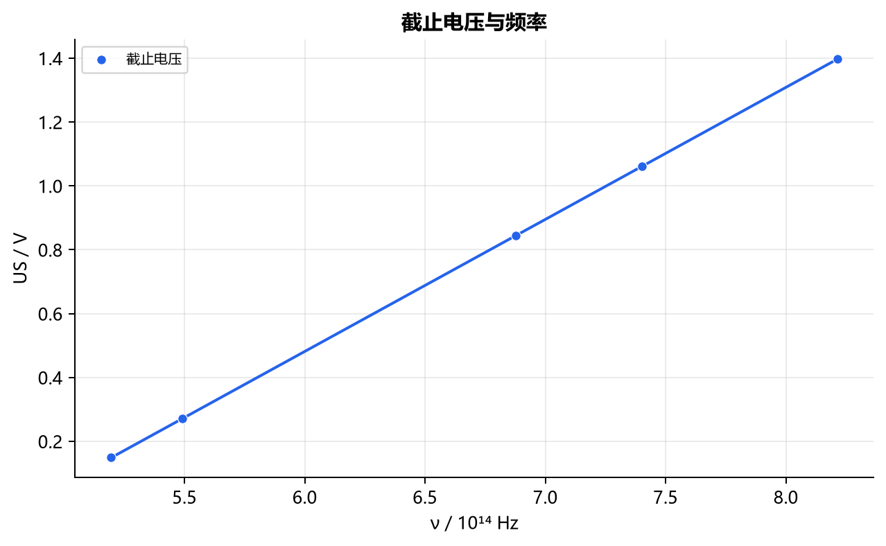

图 2 436 nm 伏安特性
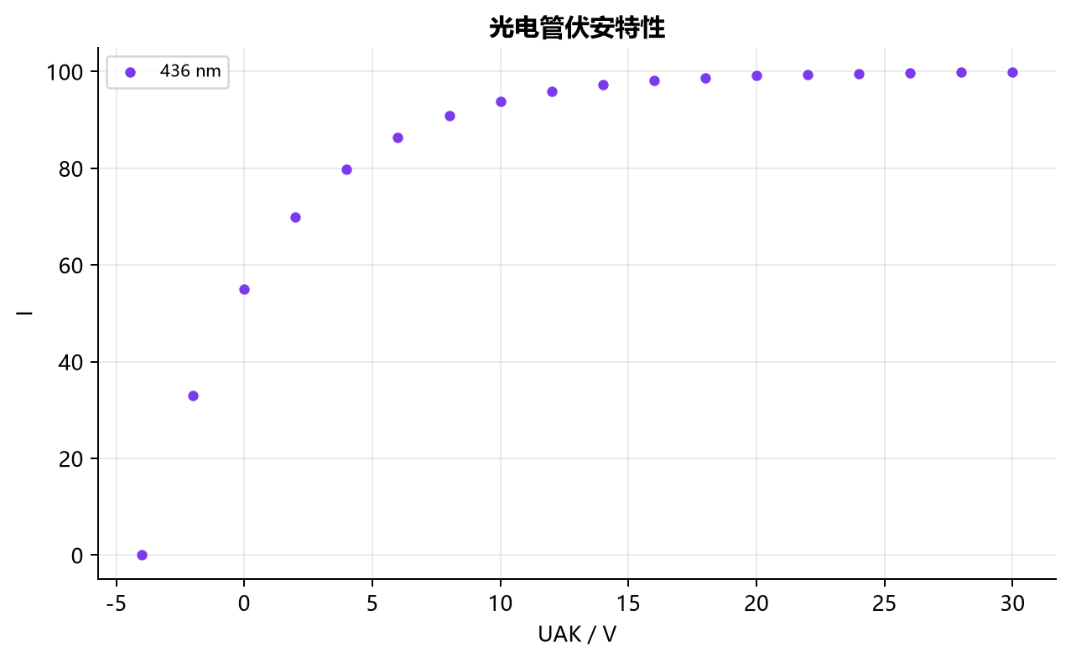

图 3 546 nm 伏安特性
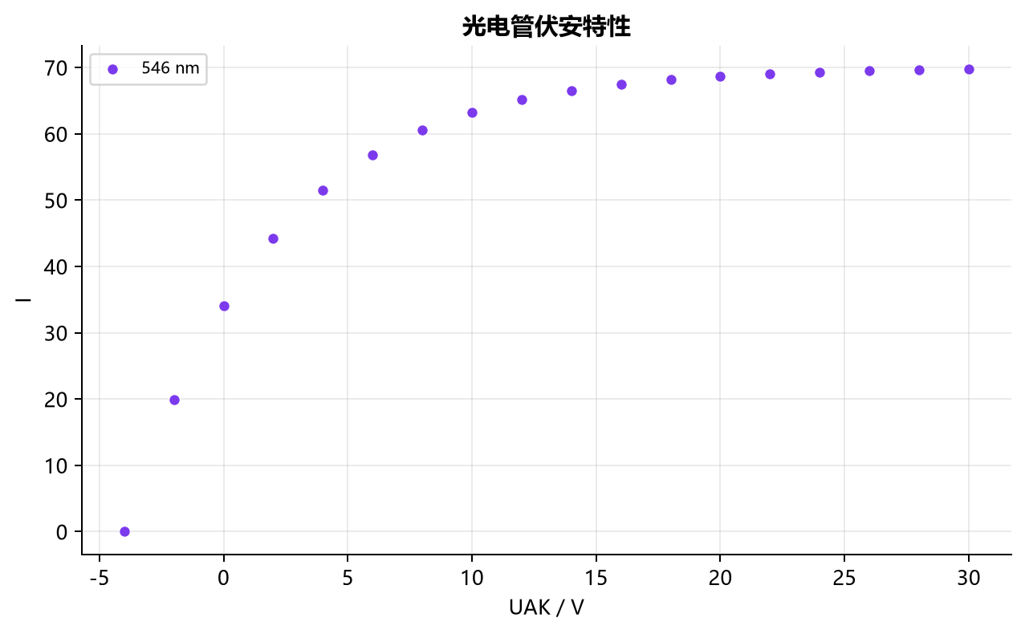

图 4 饱和电流与光强
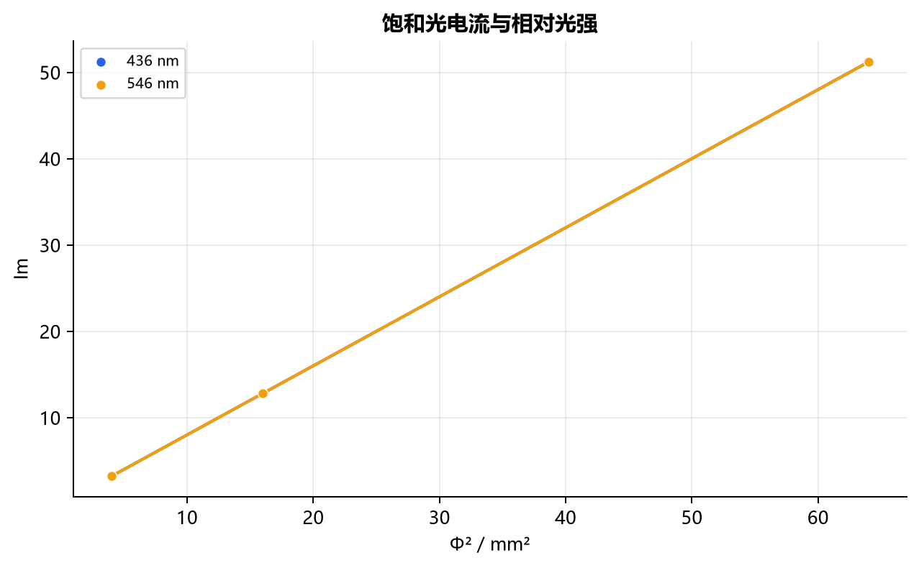

图 5 补偿法测普朗克常数（选做）
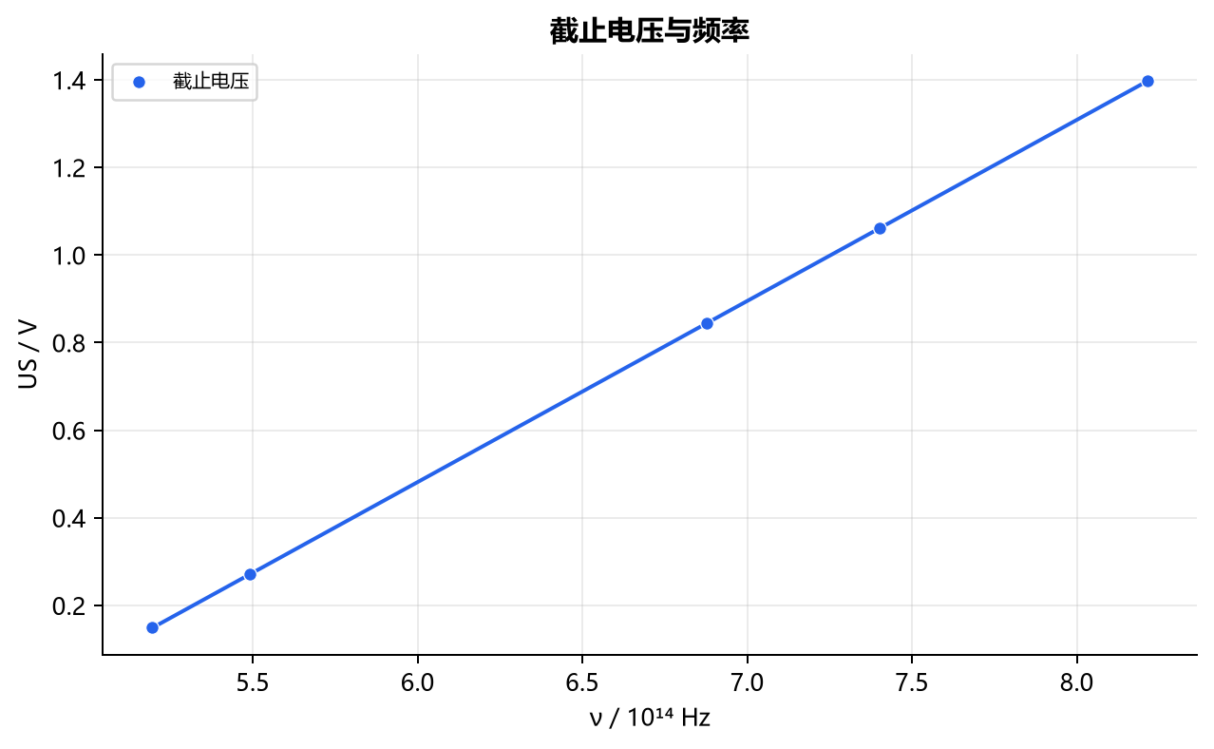

第三部分 数据分析与处理
零电流法测普朗克常数
拟合 US-ν。先筛除空白行并统一到公式所示单位，再计算明细表和汇总结果。
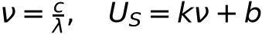
第 1 组逐点代入：wavelength=365，frequency=8.213492e+14，us_mean=1.396827。
第 2 组逐点代入：wavelength=405，frequency=7.402283e+14，us_mean=1.061338。
第 3 组逐点代入：wavelength=436，frequency=6.875974e+14，us_mean=0.843674。
第 4 组逐点代入：wavelength=546，frequency=5.490704e+14，us_mean=0.270773。
第 5 组逐点代入：wavelength=577，frequency=5.195710e+14，us_mean=0.148773。
本组数据代入后：普朗克常数 h=6.626070e-34 J·s；h 相对误差=3.872362e-14 %；红限频率 ν0=4.835978e+14 Hz；逸出功=2 eV；R^2=1 。完整逐点中间量见第一部分对应计算明细表。
436 nm 伏安特性
Φ=2 mm；按讲义在 -4~0 V、0~15 V、15~30 V 分段取点。先筛除空白行并统一到公式所示单位，再计算明细表和汇总结果。
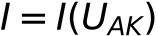
本组数据代入后：最大光电流=99.888622 10-1^3 A；最小光电流=0 10-1^3 A。完整逐点中间量见第一部分对应计算明细表。
546 nm 伏安特性
Φ=4 mm；按讲义在 -4~0 V、0~15 V、15~30 V 分段取点。先筛除空白行并统一到公式所示单位，再计算明细表和汇总结果。
本组数据代入后：最大光电流=69.757844 10-1^3 A；最小光电流=0 10-1^3 A。完整逐点中间量见第一部分对应计算明细表。
饱和电流与光强
验证 Im 与 Φ^2 正比。先筛除空白行并统一到公式所示单位，再计算明细表和汇总结果。

第 1 组逐点代入：wavelength=436，phi_squared=4，i_mean=3.2。
第 2 组逐点代入：wavelength=436，phi_squared=16，i_mean=12.8。
第 3 组逐点代入：wavelength=436，phi_squared=64，i_mean=51.2。
第 4 组逐点代入：wavelength=546，phi_squared=4，i_mean=3.2。
第 5 组逐点代入：wavelength=546，phi_squared=16，i_mean=12.8。
第 6 组逐点代入：wavelength=546，phi_squared=64，i_mean=51.2。
本组数据代入后：436 nm R^2=1 ；546 nm R^2=1 。完整逐点中间量见第一部分对应计算明细表。
补偿法测普朗克常数（选做）
任选一个光阑，每个频率至少重复测量 3 次。先筛除空白行并统一到公式所示单位，再计算明细表和汇总结果。
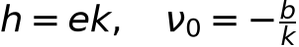
第 1 组逐点代入：wavelength=365，frequency=8.213492e+14，us_mean=1.396827。
第 2 组逐点代入：wavelength=405，frequency=7.402283e+14，us_mean=1.061338。
第 3 组逐点代入：wavelength=436，frequency=6.875974e+14，us_mean=0.843674。
第 4 组逐点代入：wavelength=546，frequency=5.490704e+14，us_mean=0.270773。
第 5 组逐点代入：wavelength=577，frequency=5.195710e+14，us_mean=0.148773。
本组数据代入后：普朗克常数 h=6.626070e-34 J·s；h 相对误差=6.453936e-14 %；红限频率 ν0=4.835978e+14 Hz；逸出功=2 eV；R^2=1 。完整逐点中间量见第一部分对应计算明细表。

第四部分 拓展、建议、误差分析与总结
拓展方向
可用暗电流外推修正截止电压，并评估滤光片带宽引入的谱线加权误差。
改进建议
先测普朗克常数再测伏安特性；每次更换滤光片或光阑后盖严遮光盖并重新调零。
误差分析
截止电压零点、暗电流、滤光片带宽、光阑定位与微电流漂移。
总结
以上结果来自本次提交数据的公式计算与拟合。算法单元测试与合成 fixture 可验证计算链和文档结构，但不能据此断言完整真实实验数据一定正确；真实结论仍需结合原始记录、仪器条件和讲义判据审核。

